**تكليف تراخيص المشاع الابداعي**

**الاسم:** محمود مصطفي الشحات

**القسم العلمي:** اعداد معلم حاسب الي

**السكشن:** 3

](https://openstax.org/details/books/algebra-and-trigonometry-2e)1**- الجبر وعلم المثلثات من منصة openstax :**



**نوع التراخيص** : CC BY

**تفسير الرخصة** : يعد ترخيص Creative Commons Attribution (CC BY) واحدًا من أكثر التراخيص المفتوحة المتاحة تساهلاً، وهو يسمح للآخرين باستخدام عملك ومشاركته والبناء عليه طالما أنهم يقدمون الإسناد المناسب.

يجب عليك منح الاعتماد المناسب وتوفير رابط للترخيص والإشارة إلى ما إذا تم إجراء تغييرات. يمكنك القيام بذلك بأي طريقة معقولة، ولكن ليس بأي طريقة تشير إلى أن المرخص يؤيدك أو يؤيد استخدامك

لا توجد قيود إضافية - لا يجوز لك تطبيق الشروط القانونية أو التدابير التكنولوجية التي تمنع الآخرين قانونًا من القيام بأي شيء يسمح به الترخيص.

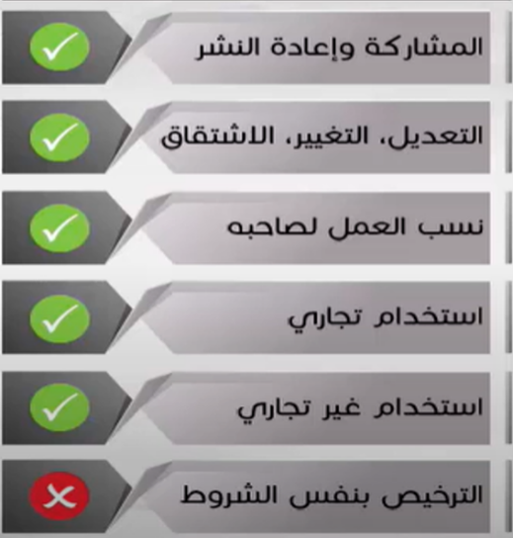

[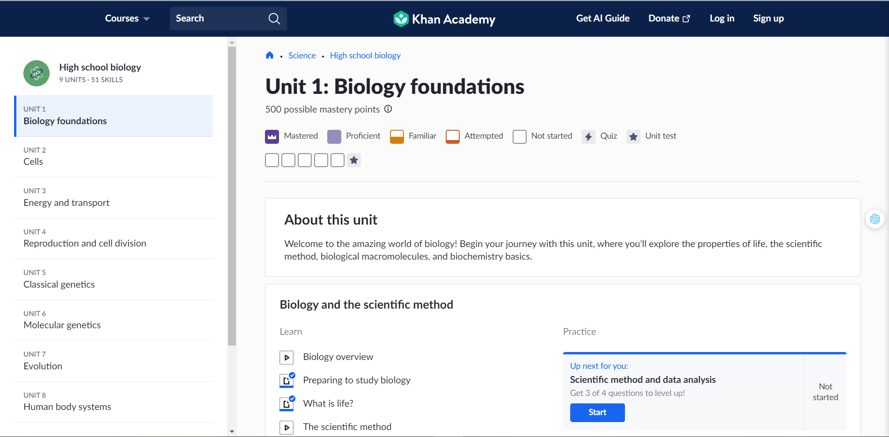](https://www.khanacademy.org/science/high-school-biology/hs-biology-foundations)**2- أسس علم الأحياء من منصة Khan Academy :**



**نوع التراخيص** : CC-BY-NC-SA

**تفسير الرخصة** : ترخيص Creative Commons Attribution-NonCommercial-ShareAlike (CC BY-NC-SA) هو ترخيص مفتوح يُستخدم لحماية الأعمال الإبداعية ويضمن توفرها للاستخدام الغير تجاري وتعزيز النشر والإبداع.

(BY): يجب أن يتم الإشارة إلى المؤلف الأصلي بالطريقة التي تحددها المؤلف عند إعادة استخدام العمل.

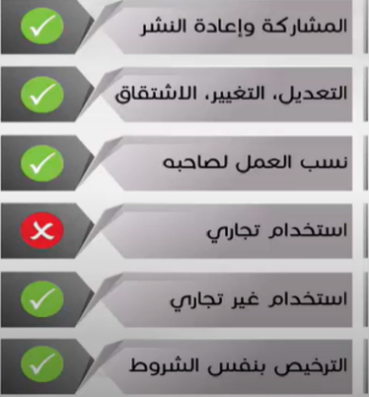(NC) : يمنع استخدام العمل لأغراض تجارية. لا يمكن للآخرين الاستفادة من العمل للأغراض التجارية دون إذن من المؤلف.

(SA) : يتوجب على من يستخدم أو يعدل العمل أن يرخص بأي أعمال مشتقة بنفس ترخيص CC BY-NC-SA. هذا يضمن استمرار العمل تحت نفس الشروط.

[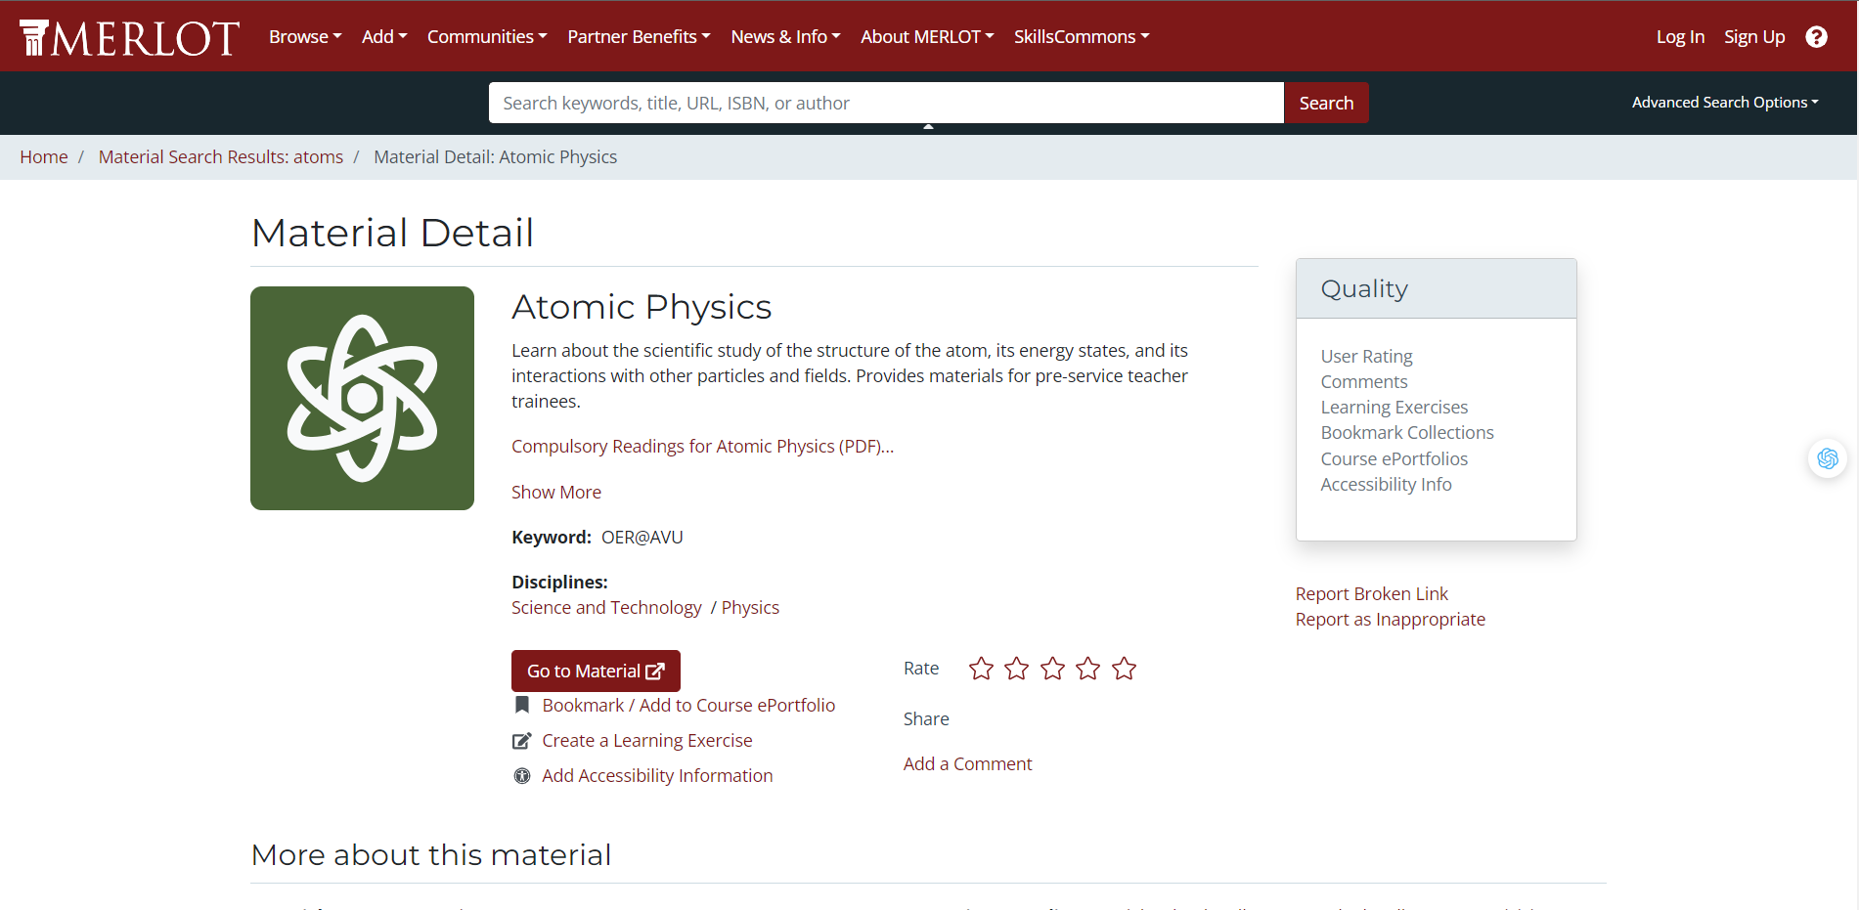](https://www.merlot.org/merlot/viewMaterial.htm?id=384179)**3- الفيزياء الذرية من منصة MERLOT :**



**نوع التراخيص** : CC BY-NC

**تفسير الرخصة** : ترخيص Creative Commons Attribution-NonCommercial (CC BY-NC) هو ترخيص مفتوح يُستخدم للسماح بمشاركة واستخدام الأعمال الإبداعية بشكل مجاني وبدون غرض تجاري.

(BY): يجب أن يتم الإشارة إلى المؤلف الأصلي بالطريقة التي تحددها المؤلف عند إعادة استخدام العمل.

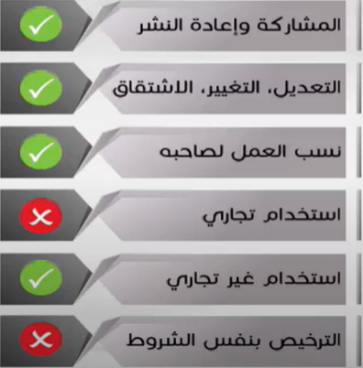(NC) : يمنع استخدام العمل لأغراض تجارية.

**4- بعد النمو الجغرافيا من منصة MERLOT :**

**](https://www.merlot.org/merlot/viewMaterial.htm?id=773410077)**

**نوع التراخيص** : CC BY-NC-ND

**تفسير الرخصة** : ترخيص Creative Commons Attribution-NonCommercial-NoDerivatives (CC BY-NC-ND) هو ترخيص مفتوح يُستخدم لحماية حقوق المؤلف والحفاظ على العمل بحالته الأصلية دون تغييرات أو استخدامه لأغراض تجارية.

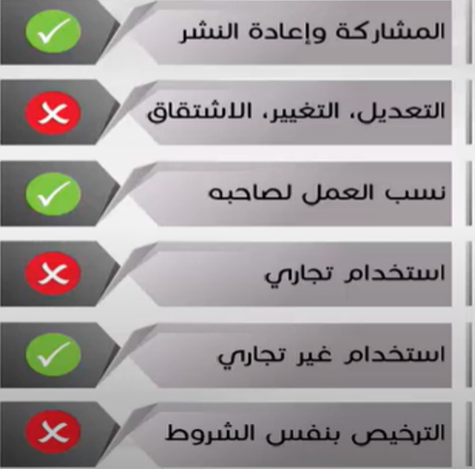 (BY): يجب أن يتم الإشارة إلى المؤلف الأصلي بالطريقة التي تحددها المؤلف عند إعادة استخدام العمل.

(NC) : يمنع استخدام العمل لأغراض تجارية.

(ND) : يُمنع تعديل أو إنشاء أعمال مشتقة من العمل المرخص به. يجب الاحتفاظ بالعمل بحالته الأصلية دون تغيير.

**5- تطبيق المشتقات من منصة OER Commons :**

**[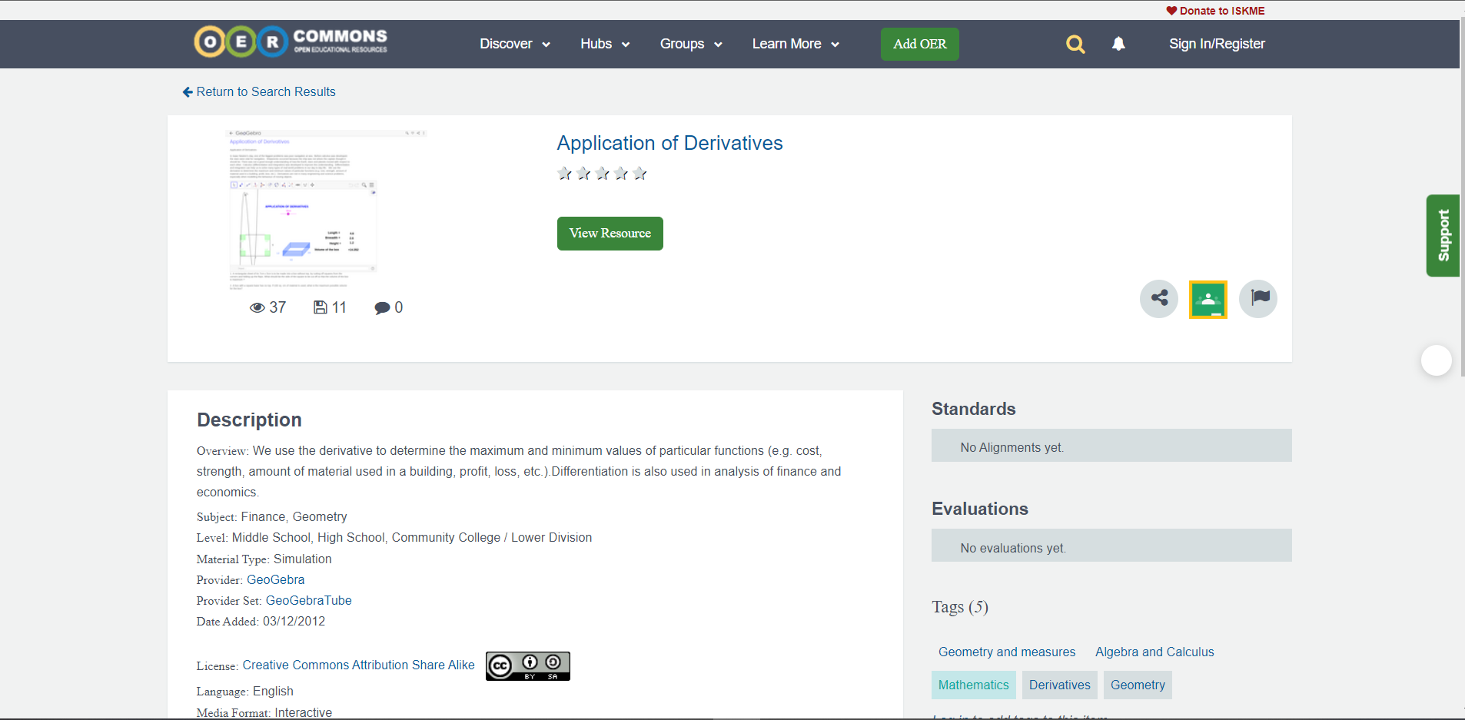](https://oercommons.org/courses/application-of-derivatives)**

**نوع التراخيص** : CC-BY-SA

**تفسير الرخصة** : ترخيص Creative Commons Attribution-ShareAlike (CC BY-SA) هو ترخيص مفتوح يسمح بإعادة استخدام وتوزيع الأعمال الإبداعية مع الإشارة إلى المؤلف الأصلي وبمشاركة أي أعمال مشتقة بنفس ترخيص CC BY-SA.

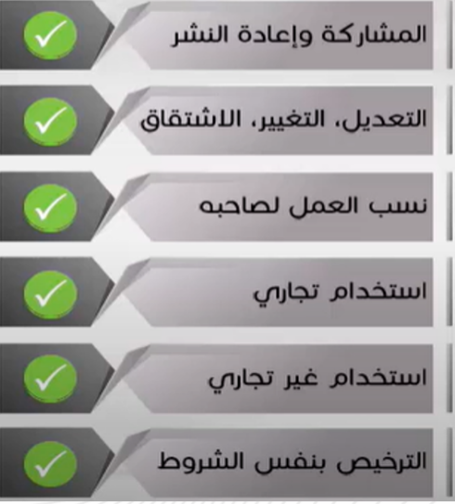 (BY): يجب أن يتم الإشارة إلى المؤلف الأصلي بالطريقة التي تحددها المؤلف عند إعادة استخدام العمل.

(SA) : هذه السمة تلزم من يستخدم العمل أو يعدله بأن يرخص بأي أعمال مشتقة بنفس ترخيص CC BY-SA. بمعنى آخر، يجب أن تُرخص الأعمال المشتقة بنفس الترخيص للسماح بالمشاركة والإبداع المشترك.